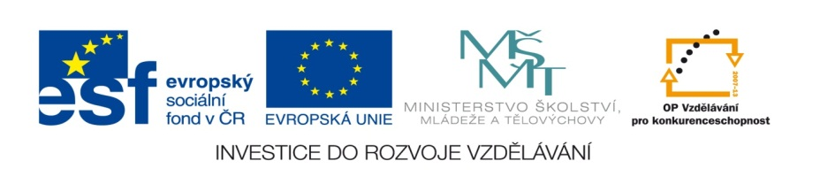

ZÁKLADNÍ ŠKOLA SLOVAN, KROMĚŘÍŽ, PŘÍSPĚVKOVÁ ORGANIZACE
ZEYEROVA 3354, 767 01 KROMĚŘÍŽ

projekt v rámci vzdělávacího programu
VZDĚLÁNÍ PRO KONKURENCESCHOPNOST

ŠABLONA ČÍSLO: III/2
NÁZEV: INOVACE A ZKVALITNĚNÍ VÝUKY PROSTŘEDNICTVÍM ICT

PŘEDMĚT: ANGLICKÝ JAZYK
ROČNÍK: 3
TÉMA: Hlava - části
AUTOR: Mgr. Vladimíra Němcová
DATUM VYTVOŘENÍ: 4. 2. 2012

VY_32_INOVACE_1_VN

Anotace: Rozšiřování slovní zásoby.
Cíl digitálního učebního materiálu: Procvičení a upevnění slovní zásoby – části hlavy.
Očekávaný výstup: Žák si procvičí slovíčka – jednotlivé části hlavy. Po jejich správném doplnění vyluští tajenku pod obrázkem. Podle zadání si vytvoří vlastní příšerku.
Druh učebního materiálu: Pracovní list.
Hodnocení: Pilotováno ve III.D Děti snadno pochopí zadání. Je dobré dětem povolit práci se slovníčkem. Děti se učí pracovat se slovníkem. Dobré je mít dětský obrázkový slovník. Děti se chtějí pochlubit svou prací rodičům – založit do žákova portfolia. Děti zaměňují oko za ucho.

HLAVA
- Doplň do rámečků správné názvy. Vyluštěná písmenka z označených políček zapiš do tajenky.


2
4

8

6

7

3

1

5

1 | 2 |  | 3 | 4 | 5 | 6 | 7 | 8

- Nakresli a pojmenuj si svou příšerku

Hi ! My name is ___________________ . I´m a monster. I´ve got a big head. I´ve got short orange hair, three big blue eyes and a long violet nose. I´ve got six small ears. My face is pink. I´ve got a big red mouth with two big yellow teeth. I´m very happy.

- Popiš svoji příšerku. Použij vazbu : My monster ___________________ has got…………

Zdroje: kliparty z www.office.microsoft.com

